**Мини-музей "Преданье старины глубокой"**

Мини-музей "Преданье старины глубокой" создан в МАДОУ "Детский сад № 58" в 2014г. Поскольку приоритетное направление учреждения музейная этнопедагогика создание данного мини-музея актуально и логично. Мы глубоко убеждены, что память – это история и будущее наших воспитанников. Нет памяти – нет истории. Нет истории – нет народа.

Мини-музей рассчитан на воспитанников возраста 3+

Музейная педагогика в нашем понимании – особое представление фондовых коллекций в экспозиции музея средствами театрализации, живой игры, квестов, интерактивных экскурсий для достижения эмоционально-психологического отклика, соучастия, сопереживания у экскурсанта в рамках изучения определенной темы.

В нашем детском саду регулярно действует музей в различных его моделях:

* музей-экспозиция,
* музей-театр,
* музей-игротека,

Отмечаем, что музей "Преданье старины глубокой" позволяет реализовать региональный компонент образования на основе интеграции музейной педагогики и информационно-коммуникативного ресурса в форме «Музей в детском саду»

Мы уверены, что для формирования ценностных, социализированных ориентаций личности особое значение имеет музей, как хранилище социокультурного опыта; как музей живой истории, в котором можно и нужно смотреть, трогать, думать; как способ взаимодействия личности с объектами культуры и искусства, а также диалога различных культур в исторической перспективе.

Использование информационных коммуникаций, мультимедиа и интерактивных технологий (*информация о созданных видеороликах в* *Приложении по ссылке*) в музейном образовательном пространстве наряду с традиционными видами деятельности открывает широкий потенциал и технологичность деятельности мини – музея, в то же время дошкольные образовательные учреждения недостаточно обеспечены методическим и дидактическим материалом по данной теме.

Для решения этой проблемы участниками образовательных отношений "Детский сад № 58" г.Березники разработана программа дополнительной образовательной услуги «Колесо истории» (*программа размещена в Приложении по ссылке)*, которая отвечает современным принципам государственной политики, обеспечивая «единство образовательного пространства на территории Российской Федерации, защиту и развитие этнокультурных особенностей и традиций народов Российской Федерации в условиях многонационального государства» и обеспечена материальным содержанием музея детского сада «Преданье старины глубокой, в частности экспозиции «Горница». Экспозиция периодически меняется, так как в детском саду имеется более 32 коллекций, что позволяет подбирать наиболее актуальные для определенной темы экспонаты. Например, коллекции: "Утюги", "Светильники", "Деревянные игрушки", "Часы", "Рушники и полотенца", "Прялки" и др. Музейные экспонаты копятся очень быстро. В пополнении коллекций участвуют как педагоги, так и родители воспитанников.

Экспозиция позволяет приобщить детей к социокультурным нормам, традициям семьи, общества и государства с учетом этнокультурной ситуации развития детей, способствовать формированию общей культуры личности детей, развития их социальных, нравственных, эстетических, интеллектуальных качеств, инициативности, самостоятельности и ответственности ребенка.

Работа с экспозицией и реализация программы осуществляется на протяжении всего дошкольного детства (от 3 до 7 лет).

**Цель**: создание в ДОУ системы образовательной работы по ознакомлению детей дошкольного возраста с бытом и национальной культурой народов Прикамья

**Основные задачи:**

* использовать методический и дидактический материал музея в работе по формированию у детей дошкольного возраста представлений о быте и национальной культуре народов Прикамья;
* применять информационно-коммуникационные технологии в образовательной деятельности с детьми дошкольного возраста;
* включить в систему работы с детьми культурные практики как структурную единицу образовательного процесса;
* создавать условия для самостоятельной исследовательской деятельности детей;
* установить взаимодействие и сотрудничество с семьями воспитанников и социальными партнерами.

Структура выставочного комплекса, план работы с аудиторией подробно описаны в Программе бесплатной дополнительной образовательной услуги «Колесо истории».

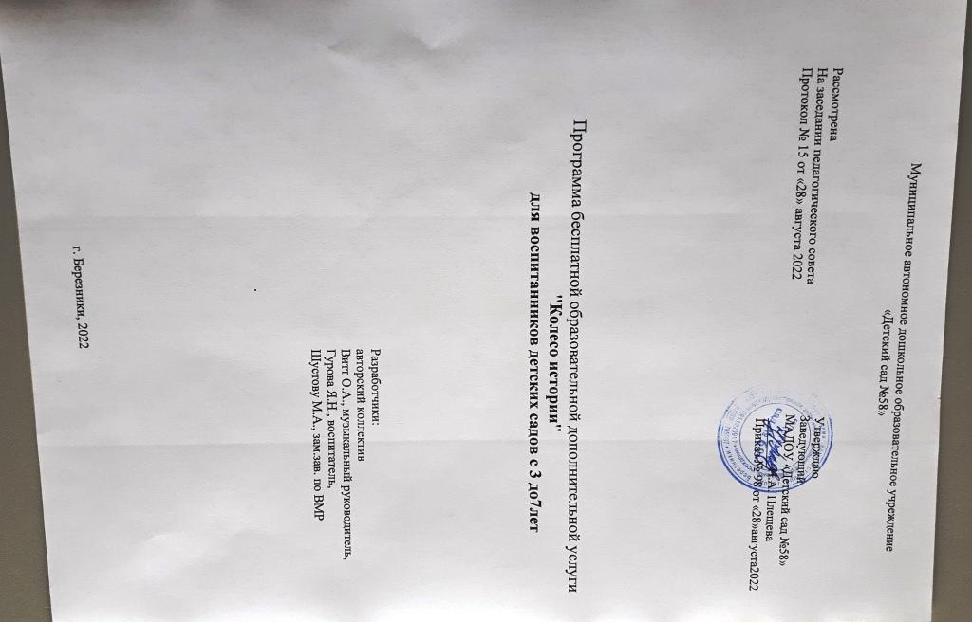

Кружок проводится со всеми воспитанниками учреждения: с детьми 3-4 лет- 18 занятий в год, с детьми 4-5, 5-6 и 6-7 лет - 36 занятий.

**Работа мини-музея предполагает:**

1Знакомство с экспонатом посетителей музея

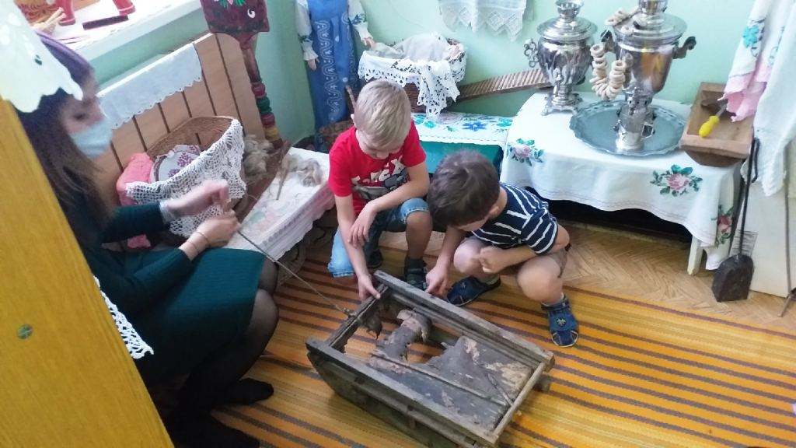 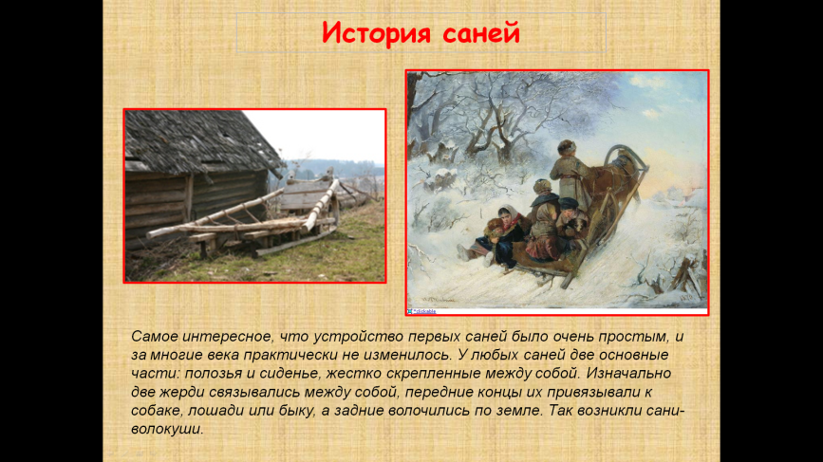

2. Знакомство с этимологией слова

Например. Само слово «сани» является русским. Уже позже его заимствовали в свои языки многие другие народы, в первую очередь славянские. Лингвисты утверждают, что слово образовано от термина «сань», что буквально означает «змея». Аналогия здесь со следом от полозьев, который напоминает очертаниями змею

3. Знакомство с разнообразием видов экспонатов, технологией изготовления и материалами через просмотр презентаций, чтение энциклопедий и справочников.

4. Приобщение к миру искусства, через знакомство с аналогами экспоната на картинах художников, сопровождаемое чтением произведений русских писателей и поэтов.

5. Проведение НОД, бесед, занятий кружка «Колесо истории» *( небольшой ролик в* *Приложении по ссылке*)

Цель: приобщение посетителей музея к русской национальной культуре через знакомство с жизнью, бытом и обычаями русского народа.  
Задачи: дать представление о некоторых характерных особенностях жизни русского народа, национальных традициях и обычаях убранства и украшения жилища, назначении бытовых предметов;

- развивать познавательную активность и кругозор; воспитывать интерес к изучению истории своего народа, уважение к укладу жизни, быту своих предков, чувство общности со своими истоками.

6. Закрепление полученных знаний

Через дидактические игры и задания, игры в программах PowerPoint, SMART Notebook, викторины, выполнение домашних заданий, заполнение музейных словариков, разгадывание загадок.

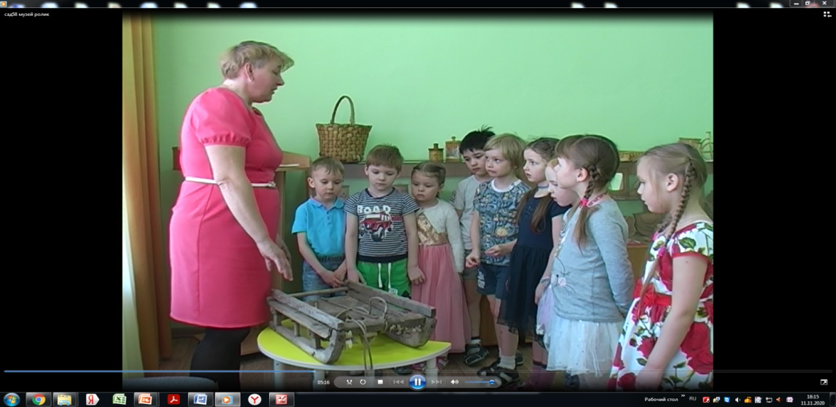

Продумывая работу в музее, мы планируем следующие виды деятельности: занимательная экскурсия, образовательная деятельность с экспонатами, самостоятельная деятельность детей.

Впроцессе *занимательной экскурсии,*дошкольников знакомим с историей музея, экспонатами, правилами поведения и т.д. (навык: способность работать в команде). Ребенку дошкольного возраста можно предложить выступить в качестве экскурсовода и провести небольшой обзор по экспозициям музея (навык: способность обрабатывать и применять информацию, общение вне привычной деятельности). В процессе проведения экскурсии ребенком, совершенствуется речевая деятельность, пополняется словарный запас, развивается инициатива.

*В образовательной деятельности* с экспонатамипедагог предоставляет детям возможность более подробно узнать о назначении тех или иных предметов, истории их возникновении, помогает провести некоторые исследовательские действия (навык: работать в команде, искать и обрабатывать информацию). Воспитанникам задаются вопросы, наталкивающие на элементарные умозаключения, дается возможность подержать экспонаты в руках (навык: способность планировать и выделять приоритеты).

В образовательной деятельности используются разнообразные экспозиции. По задачам своей организации ***экспозиции*** делятся на:

***тематические*** (раскрывают какой-то сюжет или тему): «Сумка. От авоськи до дипломата», «Музей игрушки», «Для наших красавиц», «Школа вчера и сегодня», «Позвони мне, позвони…»

***фондовые*** (представляют предметы, которые пока не демонстрируются публике) У нас они хранятся в мультстудии («Жилище человека», «Музей народных промыслов», «Куклы народов России»);

***отчетные*** рассказывают об итогах какого-то направления работы музея («Культура и быт народов Пермского края», «Русская изба в гости к нам пришла»)

*Самостоятельная деятельность* организуется после того, как детьмиполучены определенные знания в процессе экскурсий, образовательной деятельности, сформировано умение бережно относится к экспонатам музея. Воспитанникам предлагается самостоятельно организовать познавательную деятельность, используем развивающие дидактические игры, проходя квесты, решая кроссворды и т.д. (навык: способность принимать решения и решать проблемы; планировать деятельность и выделять приоритеты).

В качестве мотива мы используем такой прием: **ПОКАЗ «**Перед нами старая потёртая верёвка. На ней есть узелки. Это узелки истории. Каждый узелок хранит в себе знания, которые являются наследием нашего народа. Чтобы получить эти знания – мы будем развязывать узелки, то есть выполнять задания».

Поскольку ведущий вид деятельности дошкольников – игра, мы разрабатываем методические рекомендации, игры и занимательные задания, связанные с экспонатами музея. В музее-игротеке дети не только знакомятся с экспонатами, но и делают игрушки своими руками. Такой материал будет полезен педагогам и родителям для организации деятельности с детьми в направлении изучения предметов.

В самостоятельной деятельности часто используем музей-театр. Мы с детьми драматизируем сказки народов России и Прикамья (Р.Н.С «Теремок», украинская «Рукавичка», удмуртская сказка «Алый цветок»)

В нашем музее присутствуют ***виртуальные экспозиции*** – показ компьютерных изображений музейных предметов. На экране компьютера демонстрировались изображения музейных предметов в сопровождении текстовых описаний.

* «Вот он - музей»: Знакомили детей с помещениями настоящих музеев и их работниками.
* «Экскурсия в калийную шахту». Дети познакомились с новыми словами (пласт, солеотвал, флотофабрика, штрек и др.), профессиями (взрывник, комбайнёр…)

Виртуальные экспозиции позволили расширить возможности музея применением компьютерных технологий, продемонстрировать дошкольникам предметы, которые в силу разных причин не демонстрируются на открытом доступе.

Наши экспозиции посещают не только наши воспитанники и их родители, но и воспитанники рядом расположенных детских садов, ученики школы №24. Есть в нашем музее и книга отзывов, в которой посетители регулярно оставляют свои записи и пожелания.

Результат Теперь при чтении сказок, рассказов у ребят не возникает вопросов, что такое ухват, коромысло, прялка, крынка, где у печи устьице, ведь все это они не только видели, но и имели возможность потрогать, покрутить, повертеть

|  |  |
| --- | --- |
| Ссылки на сайт, соц.сети музея | http://58.berezsad.ru/?section_id=51  https://vk.com/club209662956?from=quick_search |



